**Музыкально-дидактическая игра для развития звуковысотного слуха**

**«Повтори звуки»**

**ДЛЯ СТАРШЕЙ ГРУППЫ**

**Цель –** развитие звуковысотного слуха.

**Задачи:**

- Развивать творческую активность;

- Совершенствовать слуховое внимание, музыкальную память;

- Воспитывать коммуникативные навыки;

- Учиться различать звуки по высоте;

- Развивать певческие навыки (пение на одном звуке, на дыхании, пропевание слогов).

*Игровой материал.*Карточки (по числу играющих) с изображением трех бубенчиков: красный — «дан», синий —- «дон», желтый — «динь»; маленькие карточки с изображением таких же бубенчиков (на каждой по одному); металлофон.

*Ход игры.*Воспитатель-ведущий показывает детям большую карточку с бубенчиками: «Посмотрите, дети, на этой карточке нарисованы три бубенчика. Красный бубенчик звенит низко, мы назовем его «дан», он звучит так (поет): дан-дан-дан. Синий бубенчик звенит немного выше, мы назовем его «дон», он звучит так (поет): дон-дон-дон. Желтый бубенчик звенит самым высоким звуком, мы назовем его «динь», и звучит он так (поет): динь-динь-динь». Педагог просит детей спеть, как звучат бубенчики: низкий, средний, высокий. Затем всем детям раздают по одной большой карточке.

Воспитатель показывает маленькую карточку, например, с желтым бубенчиком. Тот, кто узнал, как звучит этот бубенчик, поет «динь-динь-динь». Воспитатель дает ему карточку, и ребенок закрывает ею желтый бубенчик на большой карточке.

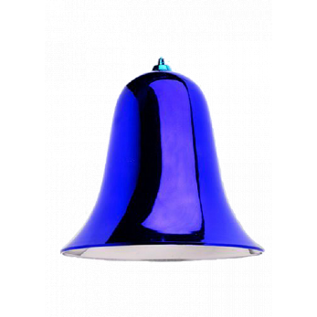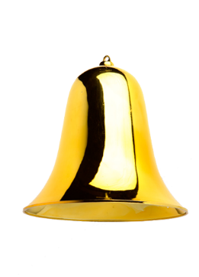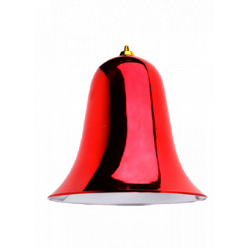В игре участвует любое количество детей (в зависимости от игрового материала). Но при этом надо помнить, что каждый участник получит маленькую карточку только тогда, когда споет соответствующий звук!

